|  |  |  |
| --- | --- | --- |
| Table “A” | Table “B” | Join type description |
| Scott.emp | Scott.dept | Task 2.  Nested loops |
| Scott.emp | Scott.dept | Task 3 a. Merge Join.  Используя подсказку работает при условии того, что в where deptno либо отсутсвует, либо больше или меньше какого-либо значения. |
| emp. Большая (30000 строк), без индексов | Scott.dept | Task 3 b. Merge Join.  Всё как и для предыдущего пунка, но присоеденяем другую таблицу. Самые медленный вид для данного случая, т.к. приходится сортировать большой объём данных. |
| emp. Большая, без индексов | Dept. Аналог таблицы scott.dept, но без индексов. | Task 3 c. Merge Join.  Ещё более медленный вариант, т.к. необходимо сортировать две таблицы. |
| Scott.emp | Scott.dept | Task 4 a. Hash Join.  Как и для task 3 a необходимо тоже условвие. На небольшом количестве данных cost почти не меняется. |
| emp. Большая, без индексов | Scott.dept | Task 4 b. Hash Join  Для данных таблиц Hash Join явзяется самым быстрым (в ~3 раза быстрее и в ~10 быстрее Merge Join) т.к. ведущая таблица scott.dept небольшая. |
| emp. Большая, без индексов | Dept. Аналог таблицы scott.dept, но без индексов. | Task 5.  В зависимости от того какая используется ведущя таблица очень сильно изменяется cost |
| Emp | Scott.dept | Task 6  Разницы между Oracle синтаксисом и ANSI нету. |
| Scott.emp | Scott.dept | Task 7.  Full Join быстрее альтернативного варианта с ипользование Oracle ситаксиса, т.к. не используется 3 соеденения. |

**Task 2**

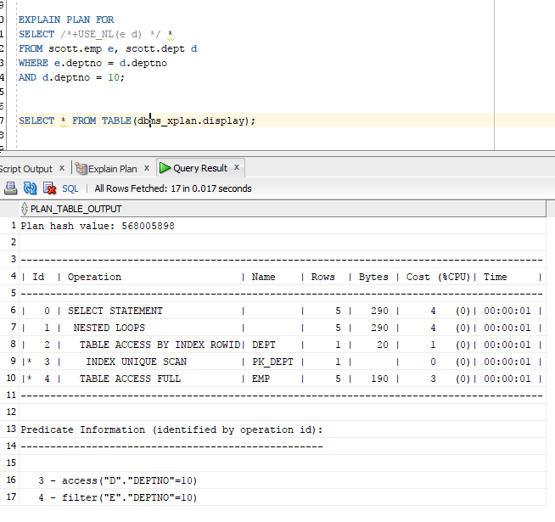

**Task 3**

***a)***

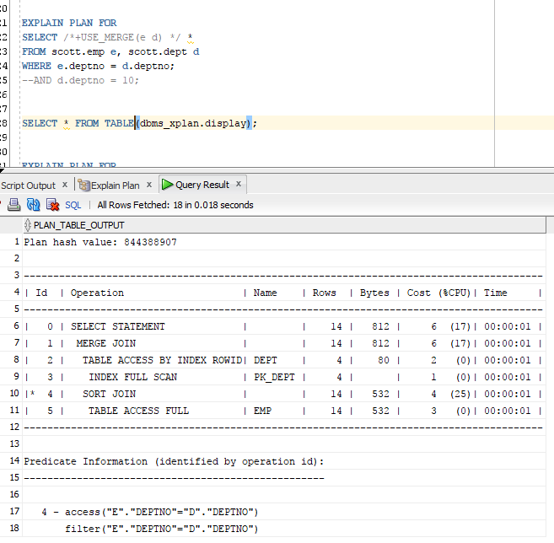

***b)***

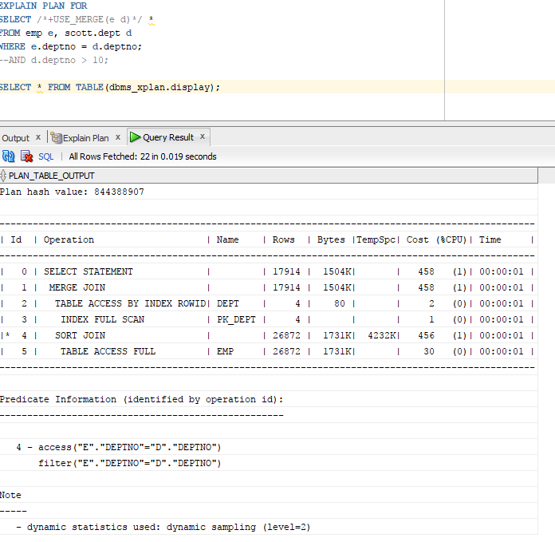

***c)***

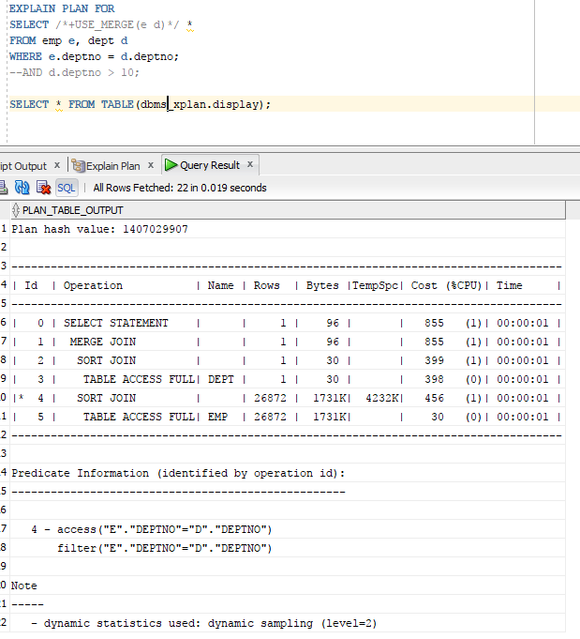

**Task 4**

***a)***

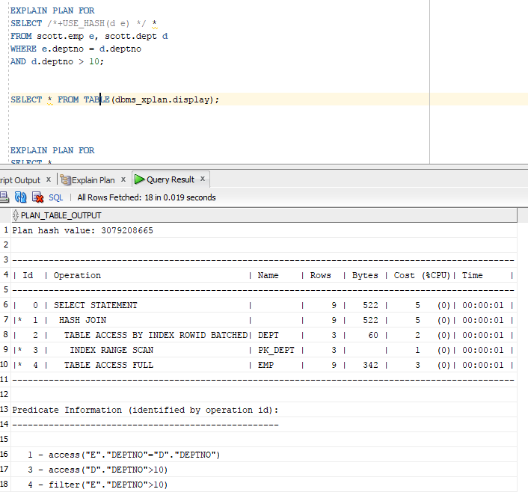

***b)***

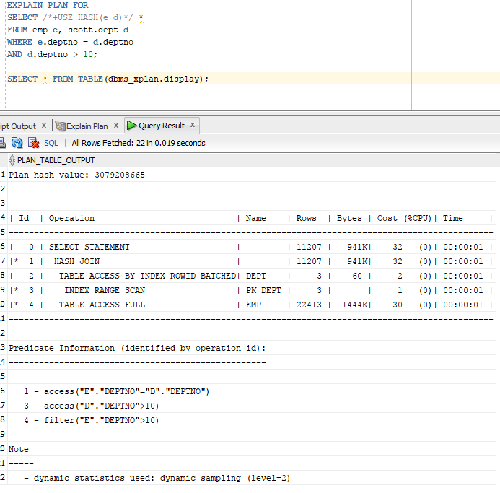

**Task 5**

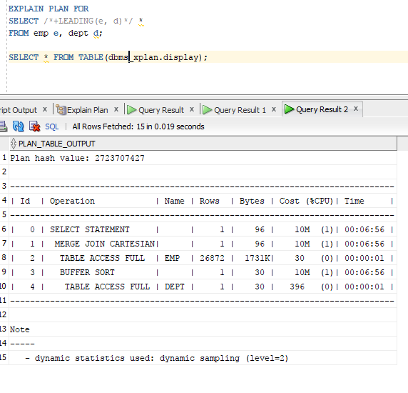

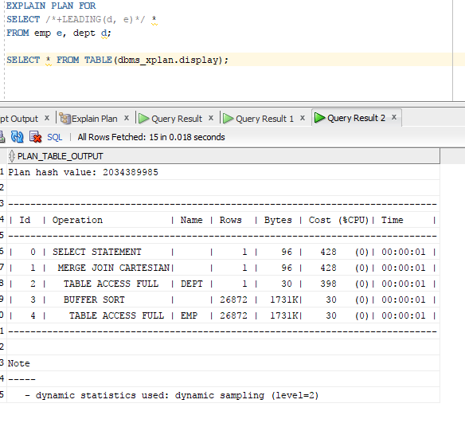

**Task 6**

1. ***Left Join***

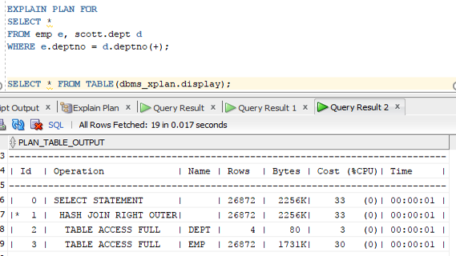

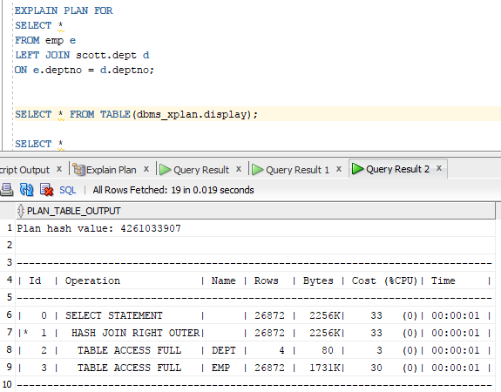

***b) Right Join***

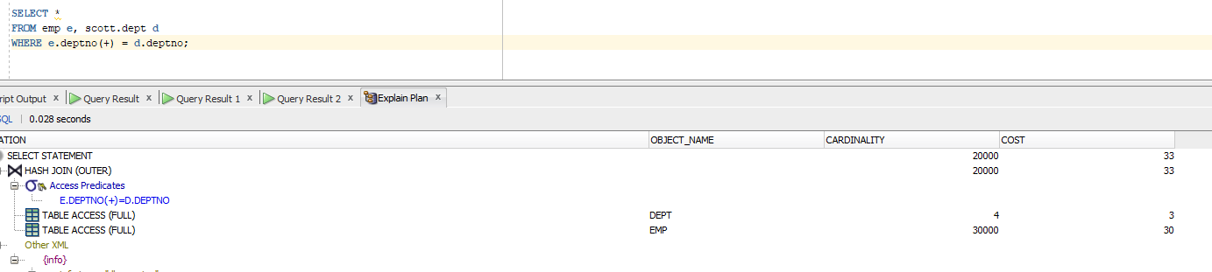

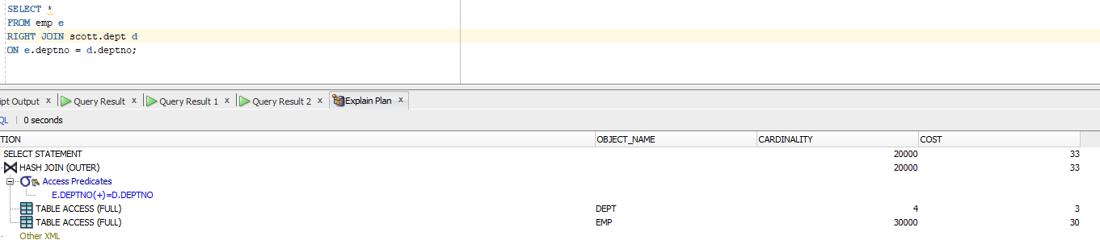

**Task 7**

1. ***Full Join******Oracle syntax***

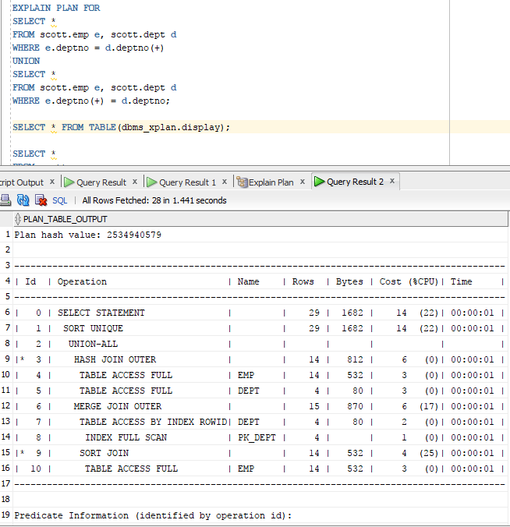

1. ***Full Join ANSI***

